

24.2.2016
TZ: Slovenští Billy Barman míří do Čech! V březnu zahrají v Praze a Brně, v květnu ve Valašském Meziřící
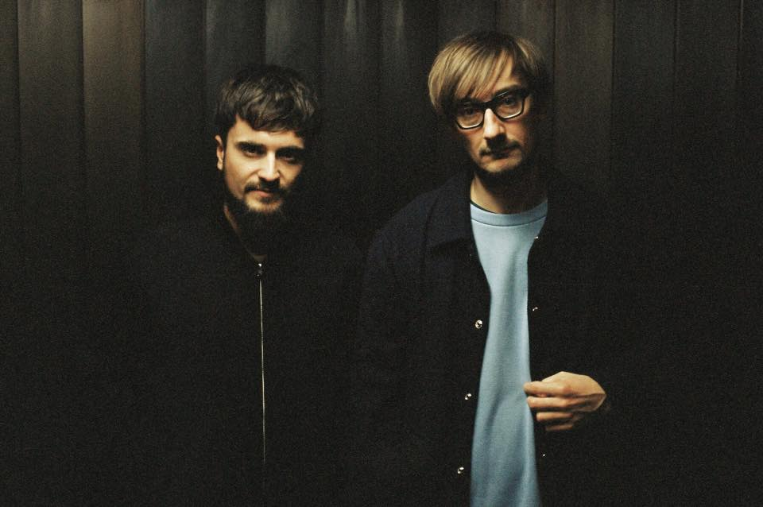

Billy Barman právě ve studiu připravují novou, v pořadí už třetí řadovou desku. Ještě před jejím vydání přijedou do Čech a my tak budeme mít možnost uslyšet některé z písní premiérově. Na řadu přijdou i úspěšné songy předchozího alba Modrý jazyk jako Vrkoče, Strmá voda nebo Traja.

Singl Mladým chýbá vojna je překvapivě vážný, zda bude v podobném duchu celá deska, to členové kapely zatím neprozradili. Jisté ale je, že deska vyjde v letošním roce a v historii kapely půjde už o třetí studiovou nahrávku.

V březnu Billy Barman vystoupí v Čechách hned třikrát, 29. března v oblíbeném Café V lese, 31. března na brněnské Flédě a 7. května v rámci Majálesu ve Valašském Meziříčí.

Skupina Billy Barman je cenami ověnčená formace, která funguje na hudební scéně zhruba od roku 2008. Od té doby získali na Slovensku řadu prestižních ocenění, například za album roku, singl roku, nebo koncertní kapelu roku v tamních Radio_Head Awards. Aktuálně jsou ve stejné soutěži nominovaní právě za skladbu Mladým chýbá vojna. Kapelu tvoří zakladatelská dvojice Jozef Vrábel a Jurjaj Podmanický a v současné sestavě je doplňuje Jakub Tvrdík (klávesy), Juraj Labaj (baskytara) a Matej Ruman (bicí). Zatím poslední studiové album Modrý jazyk vydala kapela v roce 2013. Romanticko-melancholické verše skvěle pracující s melodickou slovenštinou vynikají zvláště v písních Vrkoče nebo Strmá voda. Skladba Traja naopak aranžemi i textem navazuje na to nejlepší ze slovenského popu, ale také naznačuje, že Billy Barman dokáží publikum nejen dojmout, ale také roztančit. Zmiňované singly u nás zaznamenaly úspěch například na Radiu 1 nebo Expres FM.

29. březen, Praha – CAFÉ V LESE
event na FB: https://www.facebook.com/events/1669394573329583/
vstupenky za 150 korun v síti SmsTicket:
https://www.smsticket.cz/vstupenky/6571-billy-barman

31. březen, Brno – FLÉDA
event na FB: https://www.facebook.com/events/1560042317647692/
vstupenky za 189 korun v síti SmsTicket:
https://www.smsticket.cz/vstupenky/6640-billy-barman

7. května, Valašské Meziříčí – MAJÁLES
více informací zde: http://mklub.kzvalmez.cz/program/MAJALES-2016/#.VsyDRcckeWE
Vstupenky za 150 korun jsou k dostání v klasickém předprodeji v Turistickém informačním centru ve VM nebo na stránkách www.kzvalmez.cz

